**一、单片空间后方交会数据**

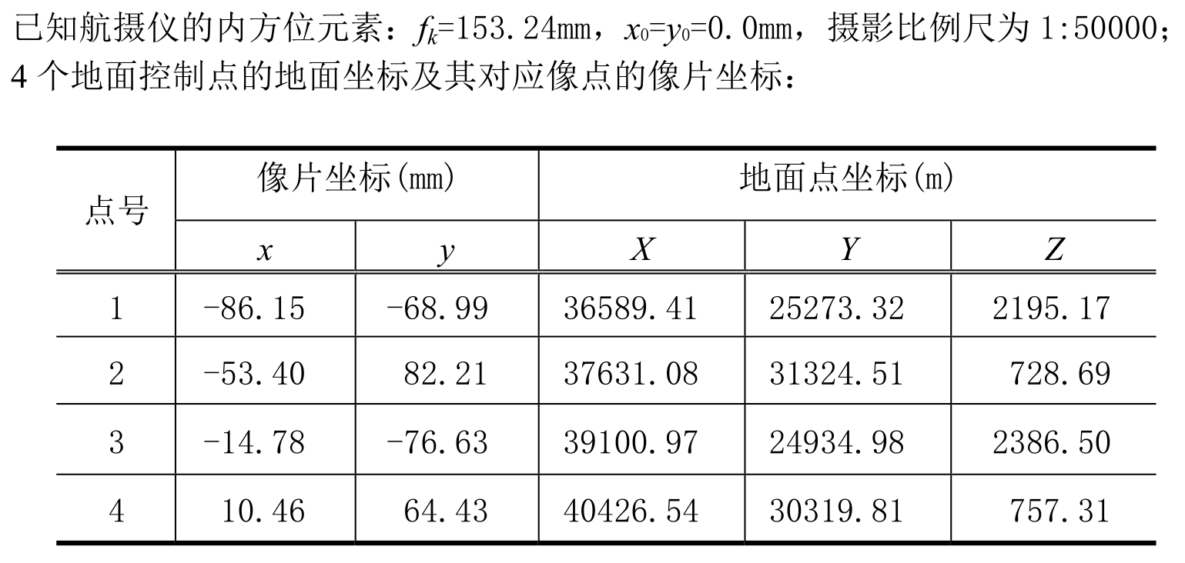

**二、空间前方交会数据**

1. **航摄机主距：f=150mm；x0=0，y0=0**
2. **左片外方位元素：**

**（单位：rad） φ=0.000215 ω=0.029064 $k$ =0.095247**

**（单位：m） Xs=49997.70 Ys=49997.29 Zs=20000.02**

**右片外方为元素：**

**φ=0.014434 ω=0.046018 $k$ =0.110469**

**Xs=58968.29 Ys=50702.44 Zs=20304.43**

1. **待求像点坐标如下表：**

|  |  |  |  |  |
| --- | --- | --- | --- | --- |
| **左片** | | | **右片** | |
| **点号** | **X（mm）** | **Y(mm)** | **X(mm)** | **Y(mm)** |
| **1** | **1.082** | **-76.227** | **-102.695** | **-79.618** |
| **2** | **95.207** | **-75.521** | **-5.334** | **-78.443** |
| **3** | **0.864** | **2.652** | **-100.251** | **1.443** |
| **4** | **97.084** | **2.933** | **-4.425** | **0.320** |